只把业务员改叫合伙人为什么不会自动变轻：客户、货盘、订单、资金和责任要怎样同时改变｜云上订货系统
批发企业想把固定员工成本变成合伙人的经营动力，常见做法是取消部分底薪、提高提成，再让业务员自己跑区域。称谓变了，企业仍负责找货、备货、垫客户账期、配送、退货和催款；业务员只拿到更高比例的成交收益。这样的安排可能改善短期积极性，却没有把固定投入和风险改成可承受的经营结构。真正需要回答的是：合伙人获得什么经营空间、每笔交易由谁销售和履约、回款进谁的账户、异常成本由谁承担，以及退出时客户和未完订单如何交接。

先分清四种合作关系，避免把不同责任都叫“合伙”
企业内部员工拿工资加提成，负责客户拜访、代客下单和服务，但商品、价格、合同、收款和售后仍由公司承担，这是员工激励。推广者只带来线索或有效客户，按约定的成交、回款条件取得推广报酬，并不天然拥有定价、收款或发货权。区域经营伙伴可能持续维护一组客户，承担约定的拓客和服务投入，按可核验的区域贡献分享收益，但谁作为销售主体必须另行约定。独立联营商家则以自身真实经营身份供货或销售，订单、收款、发票、退货与结算要按实际交易关系处理。四者的合同、劳动、税务责任不能靠在系统里换一个角色名称改变。
要在启动前把七件事写成一页权责表：客户由谁开发和维护，商品从谁的货盘供给，谁能决定成交价，订单由谁确认，谁实际履约，货款由谁收取，缺货、退货、坏账与售后由谁承担。若业务员只改叫伙伴，却没有客户范围、服务权限和收益核对办法，他仍然要等总部处理所有问题；若企业把收款和售后责任模糊交给个人，客户利益和财务控制又会受损。选择模式不是尽可能把责任推出去，而是让经营贡献与承担的工作、成本和风险匹配。
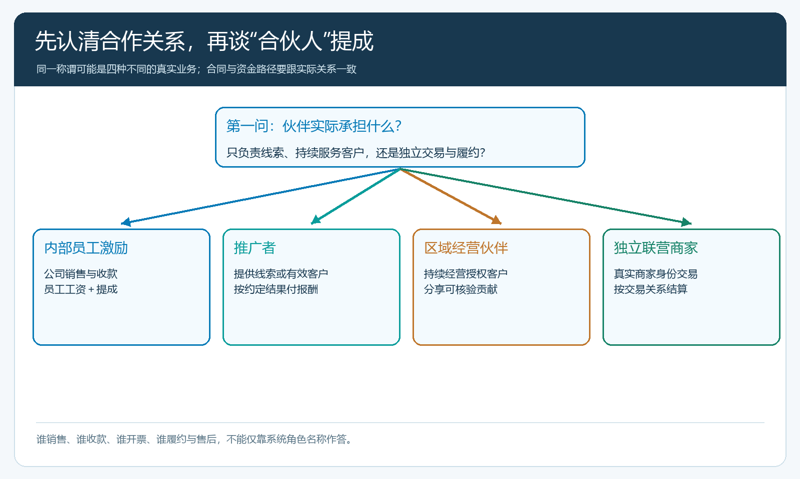
图1：先看真实交易和投入，再选员工激励、推广、区域经营或独立商家模式；系统角色名称不能替代实际权责。

客户不是一份可以私自带走的名单
区域伙伴若长期经营客户，必须能看到被授权的客户、历史订货和待处理服务事项，才能避免每次都让总部客服重新解释；总部也必须知道客户是谁、价格与账期承诺是什么。开发归属、日常维护、成交贡献和退出后的服务承接可以分别记录，不必把“谁最早加了微信”当成唯一归属规则。比如销售甲开发餐饮客户，伙伴乙接管所在区域服务，采购平台由总部统一报价，三方贡献不同。先说清客户归属与收益核算，再去谈分成比例。
撞客、调岗、停合作是最容易暴露规则漏洞的时刻。客户有未结订单时不能一键改归属后让新负责人不知道交期；有欠款、退款或售后时，应指定谁继续联系客户、谁有权限查看原单、谁负责催收和核对。可以按客户、服务区域和负责人在系统中维护业务记录与授权范围，交接时沿原订单、签收和往来核对。系统帮助保存事实，客户关系和合法授权仍应在企业规则及协议里说明。若只奖励新客户数量，不看90天复购和回款，伙伴会偏向冲开户而忽视后续经营。

货盘和价格要给伙伴可经营的空间，也要守住底线
伙伴需要知道哪些商品能卖、可供数量或交期、客户能看到什么价格、自己可以给出多大优惠。统一货盘并不等于所有客户同价：企业可以在系统里维护商品销售价、客户类型价、指定客户价和活动条件，具体生效规则以当前配置与适用范围为准。报价时应从一笔真实订单核对最终成交价，不能简单按“促销价一定优先”推断全部复杂条件。伙伴若能随意低价抢客户，总部商品毛利可能被吞噬；若完全没有可操作空间，伙伴又只是换名业务员。
供给端也要配合。核心品由总部或区域仓备货，供应商可先汇集到仓库后统一配送，符合条件的商品也可按单采购或由供应商直送。某伙伴为了扩大销售承诺“明早必到”，但该商品实际要供方两天才能到，提成方案再优厚也会变成售后负担。客户下单、采购、出库、签收和退货应在同一业务链上核对。企业可按区域限制货盘、规定报价审批和交期承诺；若商品缺货、供方变更或价格调整，伙伴必须及时看到可执行的新条件。
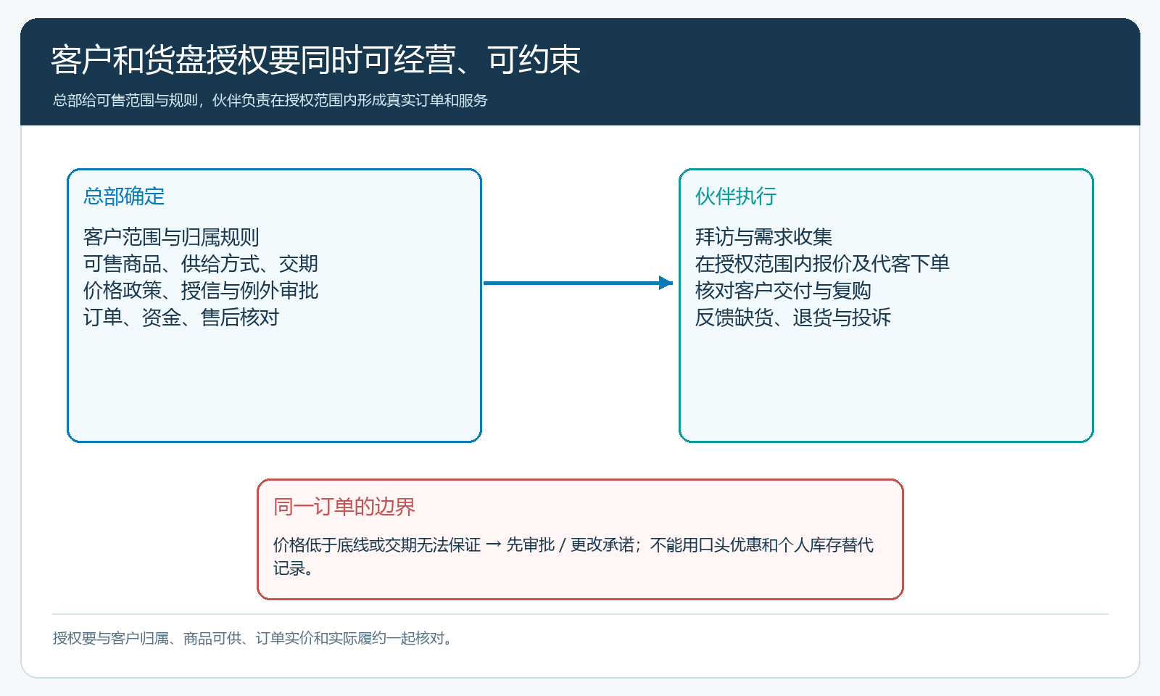
图2：伙伴能够经营的是受控客户范围和商品条件；报价、交期与库存须回到同一订单承诺，不能各自口头决定。

一笔订单必须说清销售主体、收款路径和可分收益
假设客户购买1000元商品，实际商品成本700元，配送与拣货50元，初看可归属贡献是250元。伙伴若按“销售额的20%”拿200元，总部只剩50元覆盖客服、退货、账期和其他成本；若后来有100元商品退货，原订单收入、商品成本和配送处理也会变化，200元提成不能仍按原订单额固定发出。双方应先确定收益是按有效订单、已签收、已回款还是扣除可归属成本后的贡献来算，再确认退款、补送和坏账怎样冲回。不能把订单提交金额当成既得收益。
如果企业仍作为销售主体，应让客户按约定向企业付款，销售订单、发货签收、实收退款与伙伴收益可沿同一单据核对；伙伴代客下单也要保留客户确认，避免争议。若由独立商家销售，需按真实商家关系明确交易、收款、发票、履约与售后，不能把个人收款伪装成公司订单。云上订货有客户、订单、采购、库存、往来、联营与分账相关能力，但具体账路取决于企业启用的版本和交易安排；“有分账功能”不等于平台可以替代合同判断或保证税费结果。财务应定期从原订单追到实收、退款和结算记录，核对是否存在无单收款、订单主体与收款主体不一致等问题。
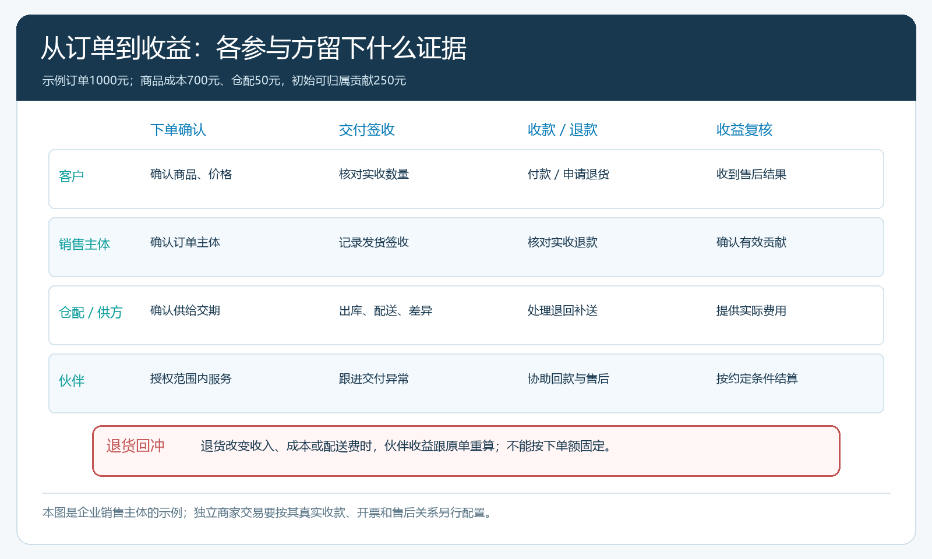
图3：用同一订单串起客户、销售主体、仓配与伙伴；收益须等履约和资金条件满足后结算，退货要回查原单。

让伙伴承担清楚的工作，不把风险一股脑转嫁给他
伙伴最能直接改变的通常是客户触达、需求收集、首单转化和复购服务；总部更能控制供方准入、统一采购、商品资料、基础价格与资金审核。质量问题可能应由商品或供货责任方处理，配送短送须核对交接与签收，客户无理由退货则按事先确认的政策。若所有异常一律扣伙伴收益，他可能选择隐瞒客诉；若所有成本始终由总部承担，他可能无限承诺优惠、免运费或长账期。因此责任表要写触发条件、谁先联系客户、谁复核原订单、最终如何分担，以及争议未解决时是否暂停结算。
给伙伴的考核不能只有销售额。可在一个区域试点按有效活跃客户、复购、完成交付的净销售、可归属贡献、按期回款、退货与投诉分别看变化。拿到10家客户、但8家只下过一次小单，不如5家稳定补货且按期付款的客户。总部若要减少本地固定岗位，也需验证线上订货、客服和仓配协同能否承接原服务量；省下工资却让客户等货或账款无法收回，模式并没有变轻。

试点、退出与接管要设计在同一套方案里
先挑一个区域、一类客户和明确的商品范围，列出原模式基线：固定人员投入、每人服务客户数、订单密度、毛利与实际履约费用、应收天数、投诉和退货。试点期间保留总部可回查的客户、订单、价格和资金记录，用两三个完整订货回款周期比较：伙伴收益是否来自真实新增贡献，企业固定投入是否真的减少，客户服务是否保持稳定。若只是把员工工资换成更高提成，同时企业仍承担全部备货、账期和补送，应诚实把它评价为激励方案，而不是轻资产转型。
退出规则在伙伴加入时就要确认。停止合作当天先冻结新增授权，再列出客户、报价、未发订单、在途货、欠款、退款和售后事项，逐笔指定新负责人。客户的有效价格与账期不能因负责人变动而突然失效；已履约、待回款、发生退货三类订单的伙伴收益也要分别核对。历史服务记录保留，权限按完成交接的时间收回。对客户公开的联系渠道与履约承诺应连续，不能让“换伙伴”变成客户重新找人、重新报价。对于独立商家，还需依真实合同清理库存、往来和后续售后责任。
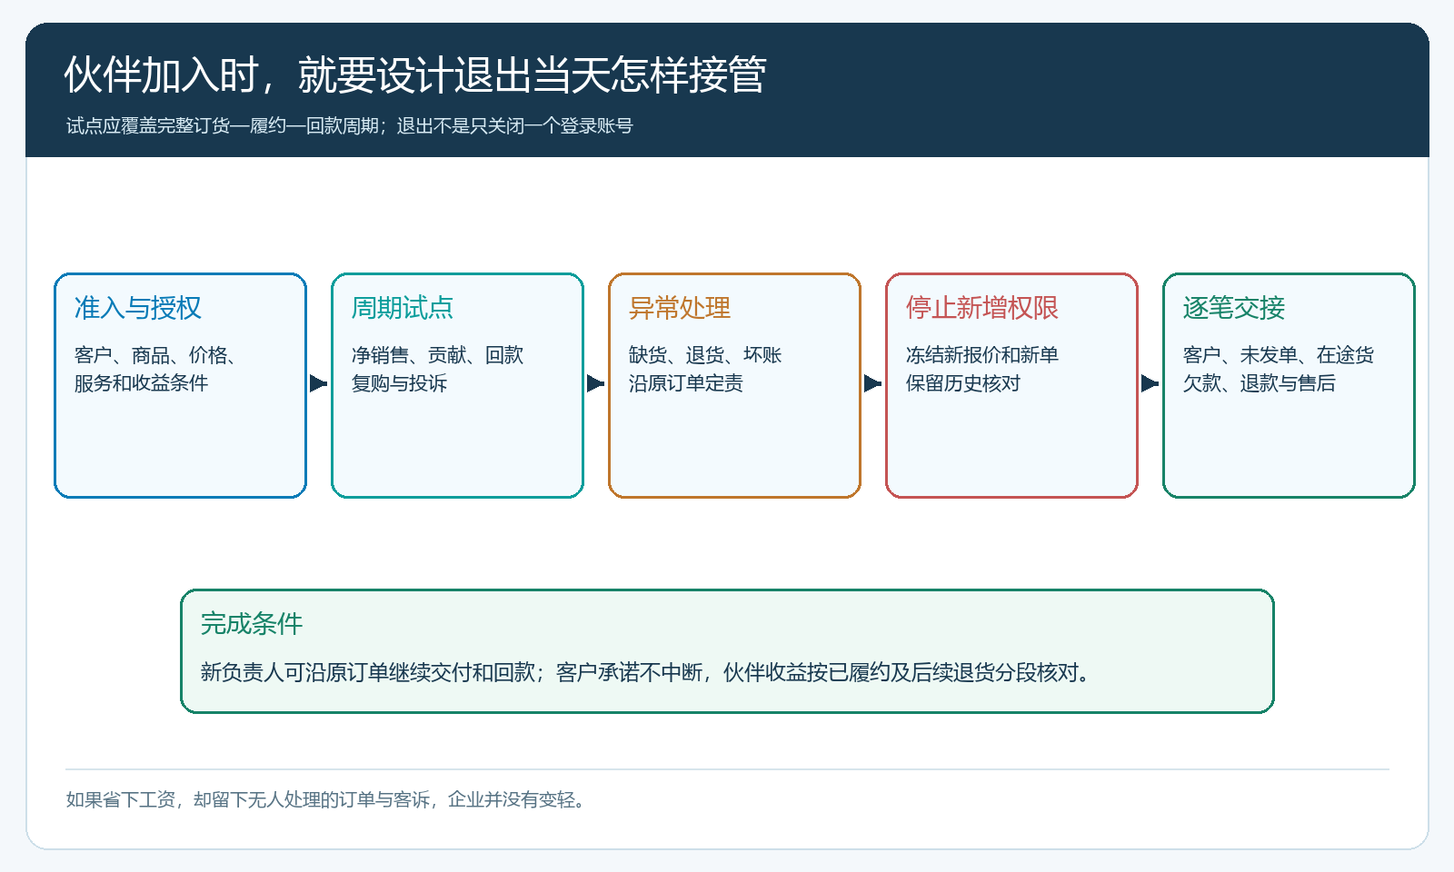
图4：伙伴模式从授权开始就预设试点核对和退出交接；客户、未完订单与往来在人员变化后仍有明确承接者。
老板最终应拿到的不是“签了多少伙伴”，而是四张可核对的经营结果：每位伙伴有明确客户和可售货盘，新增订单对应实际履约与回款，分配收益扣除了约定的退货与服务调整，企业的固定投入、库存和垫资风险确实下降，同时客户复购与交付没有恶化。做不到这些，可以先保留员工激励或推广合作，不必强行宣称完成合伙转型。系统帮助记录、授权和核对；客户关系、真实交易主体、用工与合同、税务和责任划分仍要由企业依据真实业务作出决定。

